**КОНСУЛЬТАЦИЯ**

**ДЛЯ РОДИТЕЛЕЙ И ДЕТЕЙ**

**«С ДНЕМ ПОБЕДЫ»**

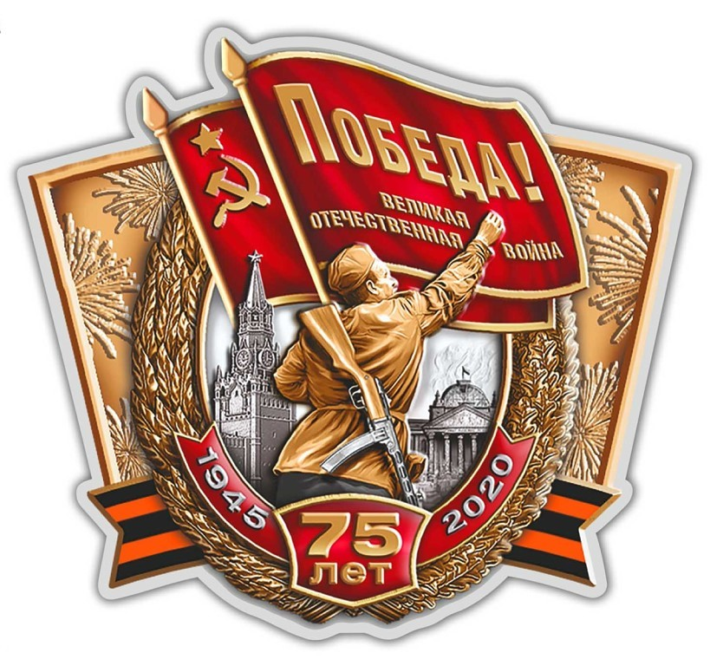

**Составила воспитатель**

**МКДОУ д/с «Солнышко»**

**п. Мусковит**

**Горбунова А.Г.**

**С ДНЕМ ПОБЕДЫ!**

СЕГОДНЯ И ГОДА УЖЕ СЕДЫ,

С ТЕХ ПОР, МИНУЛА ВОЙНА,

НО ПОЗДРАВЛЯЕТ С ДНЕМ ПОБЕДЫ

ДЕДОВ И ПРАВНКОВ СТРАНА.

СПАСИБО МИЛЫЕ, РОДНЫЕ,

НАС ЗАЩИЩАВШИЕ ТОГДА

И ОТСТОЯВШИЕ РОССИЮ

ЦЕНОЮ РАТНОГО ТРУДА!



**ЧТО МЫ ЗНАЕМ О ВОЙНЕ**

ЧТО МЫ ЗНАЕМ О ВОЙНЕ?

ГДЕ-ТО ПОЗАДИ ОСТАЛИСЬ БЕДЫ…

В ДЕНЬ ПОБЕДЫ ПЛАЧУТ НАШИ ДЕДЫ –

ЧТО ЕЩЕ МЫ ЗНАЕМ О ВОЙНЕ?

КАРАПУЗ С ВОСТОРГОМ

СМОТРИТ НА САЛЮТ.

К НЕБУ ОН ПОДНЯЛ ЛАДОШКИ.

НЕ ДАЙ БОГ УЗНАТЬ ЕМУ

БОМБЕЖКИ.

ВЕДЬ ТОЛЬКО ПРАЗДНИЧНЫЙ САЛЮТ.

КИНОФИЛЬМ: СНАРЯДЫ, ТАНКИ, БОЙ,

СОЛНЦЕ ЗАВАЛАКИВАЕТ ДЫМОМ, 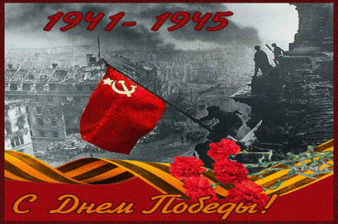 ЗААЛЕЕТ ЗНАМЯ НАД БЕРЛИНОМ

СНОВА МИР!

ОН НУЖЕН НАМ С ТОБОЙ!

**ПУСТЬ НЕ БУДЕТ ВОЙНЫ НИКОГДА**.

НЕ ВСЕМ УДАЛОСЬ ДОЖИТЬ ДО ПОБЕДЫ. НО ДЛЯ ТЕХ, КТО ОСТАЛСЯ ЖИТЬ И ПОБЕДИЛ, ЭТОТ СОЛНЕЧНЫЙ МАЙСКИЙ ДЕНЬ СТАЛ САМЫМ РАДОСТНЫМ И СЧАСТЛИВЫМ В ЖИЗНИ.

ДЕНЬ ПОБЕДЫ НАД ФАШИСТСКОЙ ГЕРМАНИЕЙ ОСТАНЕТСЯ ДЛЯ ЧЕЛОВЕЧЕСТВА КАК ОДНА ИЗ САМЫХ ЗНАМЕНАТЕЛЬНЫХ ДАТ ИСТОРИИ, КАК ТОРЖЕСТВО РАЗУМА, ГУМАНИЗМА И СПРАВЕДЛИВОСТИ.

В ЭТОТ ДЕНЬ ВСЕ НАСЕЛЕНИЕ СТРАНЫ ВСПОМИНАЕТ ВСЕХ, КТО СВОИМ ТРУДОМ НА ФРОНТЕ И В ТЫЛУ КОВАЛ ПОБЕДУ НАД ВРАГОМ, ТЕХ, КТО НЕ ДОШЕЛ ДО НЕЁ

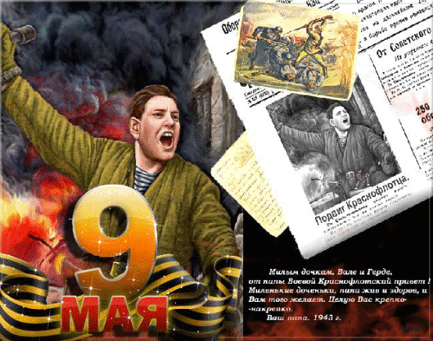

ПУСТЬ НЕ БУДЕТ ВОЙНЫ НИКОГДА!

ПУСТЬ СПОКОЙНО СПЯТ ГОРОДА.

ПУСТЬ СИРЕНЫ ПРОНЗИТЕЛЬНЫЙ ВОЙ

НЕ ЗВУЧИТ НАД ТВОЕЙ ГОЛОВОЙ.

НИ ОДИН ПУСТЬНЕ РВЕТСЯ СНАРЯД,

НИ ОДИН НЕ СТРОЧИТ АВТОМАТ.

ОГЛАШАЮТ ПУСТЬ НАШИ ЛЕСА

ТОЛЬКО ПТИЦ И ДЕТЕЙ ГОЛОСА,

И ПУСТЬ МИРОМ ПРОХОДЯТ ГОДА.

ПУСТЬ НЕ БУДЕТ ВОЙНЫ НИКОГДА!

**ЖИВАЯ ПАМЯТЬ О БЫЛОМ**.

9 МАЯ ЗАКОНЧИЛАСЬ САМАЯ СТРАШНАЯ ВОЙНА 20 ВЕКА – ЭТО ВЕЛИКАЯ ОТЕЧЕСТВЕННАЯ. ТРУДЕН БЫЛ ПУТЬ К ПОБЕДЕ. НАШ НАРОД ПОТЕРЯЛ В ЭТОЙ ВОЙНЕ 20 МИЛЛИОНОВ СВОИХ СЫНОВЕЙ И ДОЧЕРЕЙ. ЭТО ВОИНЫ, ПАВШИЕ НА ПОЛЕ БРАНИ. ЭТО МИРНЫЕ ЖИТЕЛИ И ВОЕННОПЛЕННЫЕ, УБИТЫЕ И ЗАМУЧЕННЫЕ ГИТЛЕРОВЦАМИ НА ОККУПИРОВАННОЙ ТЕРРИТРОИИ.

ЗНАЧИТЕЛЬНЫЕ ЖЕРТВЫ ПОНЕСЛО МИРНОЕ НАСЕЛЕНИЯ В РЕЗУЛЬТАТАХ БЛОКАДЫ ГОРОДОВ И ВОЗДУШНЫХ БОМБАРДИРОВОК. СОТНИ ТЫСЯЧ НАШИХ ЛЮДЕЙ БЫЛИ ИСТРЕБЛЕНЫ В КОНЦЕТРАЦИОННЫХ ЛАГЕРЯХ ГЕРМАНИИ.

ОКОЛО 25 МЛН. ЧЕЛОВЕК ЛИШИЛСЯ КРОВА. ГИТЛЕРОВЦЫ РАЗРУШИЛИ 1710 СОВЕТСКИХ ГОРОДОВ, ПОСЕЛКОВ И БОЛЕЕ 70 ТЫСЯЧ ПРОМЫШЛЕННЫХ ПРЕДПРЯТИЙ, 98 ТЫСЯЧ КОЛХОЗОВ, 1876 СОВХОЗОВ. ОНИ ПОДОРВАЛИ 65 ТЫСЯЧ КИЛОМЕТРОВ ЖЕЛЕЗНЫХ ДОРОГ, ВЗОРВАЛИ И ВЫВЕЗЛИ 16 ТЫСЯЧ ПАРОВОЗОВ И 428 ВАГОНОВ. ПЛАМЯ ВОЙНЫ ПОГЛОТИЛЛО ПОЧТИ 30% НАЦИОНАЛЬНОГО БОГАСТВА СТРАНЫ, СОЗДАНОГО ТРУДОМ НАРОДА. В ЦЕЛОМ МАТЕРИАЛЬНЫЕ ПОТЕРИ СОВЕТСКОГО СОЮЗА ОЦЕНИВАЮТСЯ СУММОЙ ОКОЛО 2 ТРИЛИОНОВ 600 МИЛЛИАРДОВ РУБЛЕЙ.



**ОГОНЬ ЗАЖЕННЫЙ НАВЕКА!**

ПАМЯТЬ О СВЕХ ПОГИБШИХ В ВЕЛИКОЙ ОТЕЧЕСТВЕННОЙ ВОЙНЕ БУДЕТ ЖИТЬ ВЕЧНО В НАШИХ СЕРДЦАХ. ПАМЯТЬ О ОПРОШЛОМ, ОНА НЕ ПОДВЛАСТНА ВРЕМЕНИ - БЕРЕЖНО ХРАНИМАЯ И ПЕРЕДОВАЕМАЯ ИЗ ПОКОЛЕНИЯ В ПОКОЛЕНИЕ – ПЕРЕЖИВАЕТ ВЕКА.

ПАМЯТНИКОМ ВСЕМ ПОГИБШИМ ЗА РОДИНУ СТАЛА МОГИЛАТНЕИЗВЕСТНОГО СОЛДАТА У КРЕМЛЕВСКОЙ СТЕНЫ. НЕИЗВЕСТНЫЙ СОЛДАТ. ОН ЛЕЖИТ ПОД ГРАНИТНОЙ ПЛИТОЙ. МОЖЕТ, ШЕЛ ОН ПО ПЛОЩАДИ КРАСНОЙ В НОЯБРЕ НА ПАРАД? МОЖЕТ БЫТЬ. НО НЕИЗВЕСТНО! НА ПАРАДЕ ПОБЕДЫ ЕГО БЫТЬ НЕ МОГЛО, И ЗНАМЕНА ВРАГА БЕЗ НЕГО, СОЛДАТЫ БРОСАЛИ НА ЗЕМЛЮ. КАК БЕЗ ТЫСЯЧИ ДРУГИХ, ЧТО ПОГИБЛИ, СРАЖАЯСЬ. ОН БЕРЛИНА НЕ ВИДЕЛ! И НЕ СЛЫШАЛ САЛЮТОВ, ТОЛЬКО ШЕЛ ОН В АТАКУ ПОСЛЕДНЮЮ, ЗНАЯ - БУДЕТ ПОБЕДА!

МОСКВА – ГОРОД-ГЕРОЙ, ПРИНЯЛА ПРАХ НЕИЗВЕСТНОГО СОЛДАТА – ЗАЩИТНИКА СТОЛИЦЫ. ПРАХ НЕИЗВЕСТНОГО ВОИНА БЫЛ ПЕРЕНЕСЕН ИЗ БРАТСКОЙ МОГИЛЫ НА 41 КМ. ШОССЕ МОСКВА – ЛЕНИНГРАД У ВЪЕЗДА В ЗЕЛЕНОГРАД 3 ДЕКАБРЯ 1966 ГОДА.

8 МАЯ 1967 Г. НА МОГИЛЕ ВСПЫХНУЛ ВЕЧНЫЙ ОГОНЬ, ЗАЖЖЕННЫЙ ОТ ОГОНЯ ВЕЧНОЙ СЛАВЫ У МОГИЛЫ ГЕРОЕВ ВЕЛИКОЙ ОКТЯБРЬСКОЙ РЕВОЛЮЦИИ НА МАРСОВОМ ПОЛЕ В ЛЕНИНГРАДЕ. ФАКЕЛ С ОГНЕМ В МОСКВУ СОПРОВОЖДАЛА ДЕЛЕГАЦИЯ ВО ГЛАВЕ С ГЕРОЕМ СОВЕТСКОГО СОЮЗА ЛЕТЧИКОМ МАРЕСЬЕВЫМ. ЗАЖЖЕГ ОГОНЬ ВЕЧНОЙ СЛАВЫ ГЕНЕРАЛЬНЫЙ СЕКРЕТАРЬ ЦК КПСС, ВЕТЕРАН ВОЙНЫ БРЕЖНЕВ ЛЕОНИД ИЛЬИЧ.



**ВЕЧНАЯ ПАМЯТЬ ГЕРОЯМ**

**С ДНЕМ ПОБЕДЫ!**

ГРЕМЯТ САЛЮТЫ НЫНЧЕ В ВАШУ ЧЕСТЬ,

ВАС, ВЕТРЕАНЫ, ПОЗДРАВЛЯЕМ

С ДНЕМ ПОБЕДЫ!

КАК ЗДОРОВО, ЧТО ПРАЗДНИК ЭТОТ ЕСТЬ.

БЛАГОДАРИМ ВАС,НАШИ БАБУШКИ И ДЕДЫ!

ДОСТОЙНО ПРОНЕСЛИ ВЫ ТЯЖКИЙ КРЕСТ

И СЛАВНЫХ ПОЧЕСТЕЙ,

БЕСПОРНО, ЗАСЛУЖИЛИ.

МЫ ПОЗДРАВЛЯЕМ ВАС СЛЮБОВЬЮ,

И ПРАНУКИ ЗАПОМНЯТ ЭТОТ ДЕНЬ,

ОМЫТЫЙ ВАШЕЙ ЧИСТОЙ КРОВЬЮ,

КОГДА ВОВСЮ ЦВЕЛА СИРЕНЬ!

